大模型在营销和客服领域的应用策略研究
天翼智库大模型跟踪研究团队 第三十七期
AI 大模型的应用带来了营销生产力的爆发， 通过将大模型应用融入企业前端宣传触客、销售转化、客服售后、运营复购各环节，不仅能够提高企业营销生产力和生产效率，更能够为用户创造更加智能化、个性化的体验。目前，中国电信前端仍需持续做好数字化转型，助推营销升级，因此需要大模型进行更强力的数智化赋能。建议提前布局并加快推进 AI 大模型在中国电信营销和客服各场景应用落地， 提升数字化服务能力和市场竞争力。
一、A 大模型在企业销服领域的应用实践
( — ) AI大模型可以在企业销服各场景广泛赋能, 助力提质增效

目前， GPT、文心一言、讯飞星火、天工与通义千问等主流大模型均实现了在营销场景下的广泛应用，从应用类型看，主要分为生成类和决策类。AI 大模型以其强大的学习和表达能力，以及在逻辑推理、任务规划方面能力的涌现，成为企业前端从市场宣传到售后复购的全链路策略支持助手， 以多形式、多角度赋能企业营销效率和业务能力提升。
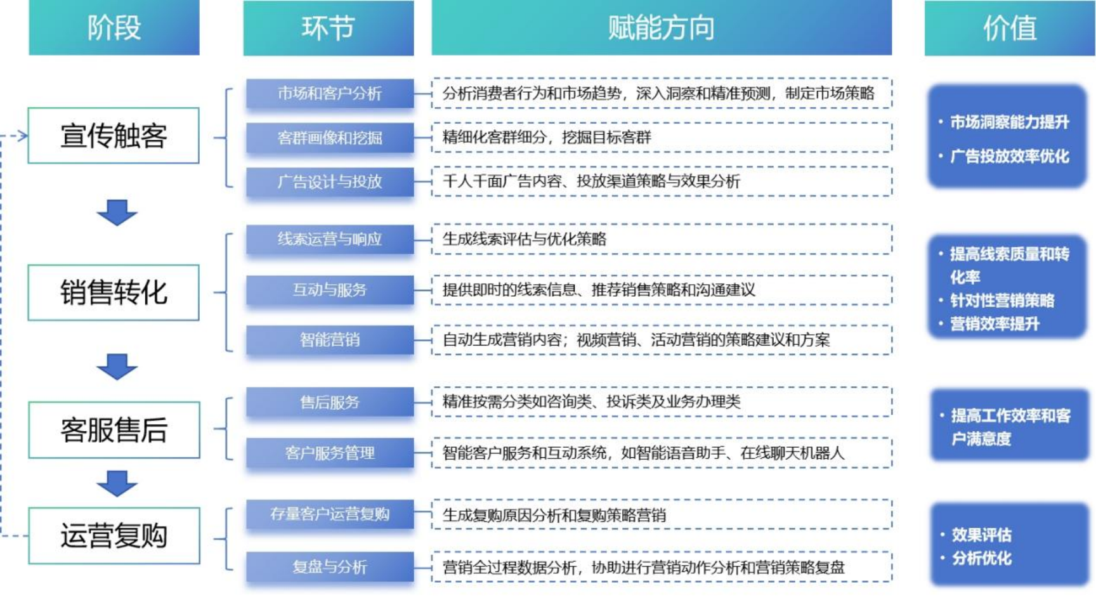

图 1 大模型对企业营销各环节的赋能价值
1 · 生成类应用 , 高效提供高质量、个性化广告方案和营销话术, 有效提升一线宣传触客和营销转化能力
生成类应用是目前大模型在企业内部易于落地的最佳探索方向，主要应用在宣传触客阶段的千人千面广告生成，销售转化和客服售后阶段的营销文案生成、话术推荐等场景，帮助营销人员的设计、文案创作等工作效率实现大幅提升。目前行业应用上普遍可以实现数分钟创作上百条营

销创意， 图片制作效率由小时级到分钟级跨越。 同时大模型助力提升营销内容创意度和精准性，在营销过程中更好地挖掘用户需求， 提升沟通效率， 最终助力销售转化。通过打造“大模型+数字人”，将大模型生成能力融入虚拟主播、 门店交互式数字人以及专业智能客服等应用， 革新企业营销模式和运营形式， 提升用户的智能化体验。
2. 决策类应用 , 通过数据分析预测进行策略洞察, 提供销售策略和流程优化的战略支持
依靠大模型决策类应用，一方面可以在营销中诊断问题给出可行性建议，另一方面可以作出前瞻性预测指导业务开展。营销前期，通过大模型技术可以进行更精准的营销策略设计，制定个性化的营销活动策略。营销后可以对全流程进行效果评估和数据分析，帮助进行营销流程和策略的优化改进。行业来看， 目前京东营销平台利用AI 生成营销方案并自动调度各系统配置上线，活动方案生产效率实现百倍提高。
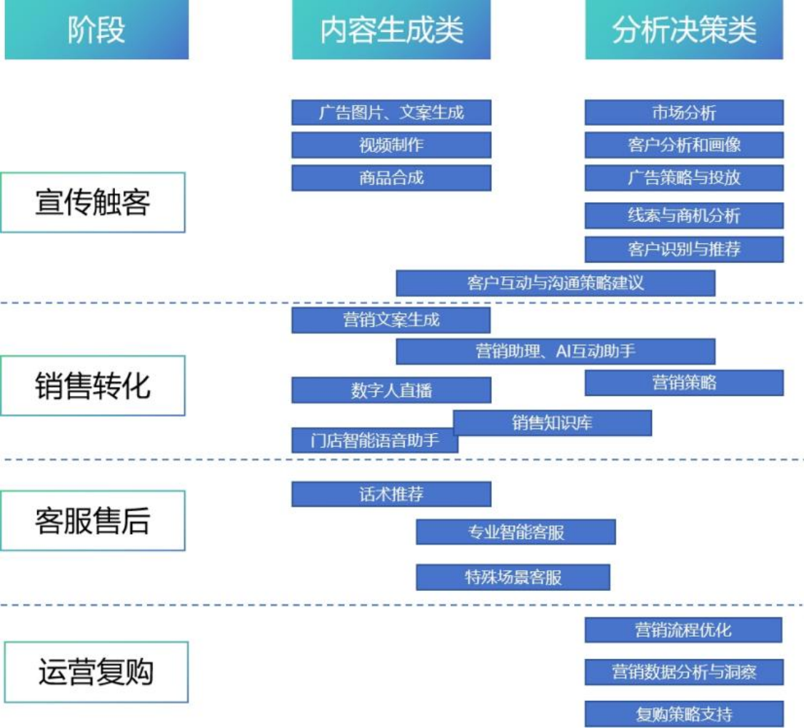

图 2 大模型在营销各环节的具体应用类型
现阶段，企业内大模型以生成类应用为主，随着技术的不断发展，长期来看决策类应用具有更大的商业价值， 是未来的主流方向。
(二) 大模型接入方式和路径多样, 助力企业加快前端数字化转型

从行业来看，目前大模型在企业前端接入应用的方式根据开发难度，有多种方式和路径选择。中国电信内部有多类型、多规模的专业公司和省公司，数字化进展和大模型能力参差不齐，需要多种接入方式同时使用。与传统软件开发相比， 大模型应用开发以 “大模型+数据训练”为主，因而大模型支撑下的“小前台”应用打造难度更低、周期更短，且数据要素具备的情况下，对电信而言更容易突破 31 省的产品、营销等差异所带来的数字化转型落地阻碍，“集约能力+个性化

应用”有机结合， 帮助数字化能力落后省份加快转型， 缩小省间数字化差距。

表 1： 大模型接入方式和适用类型

接入类型 | 接入方式介绍 | 开发难度
开发扩展组件 | 通过开发组件或扩展程序 ，将大模型的功能嵌入到企业营销文案创作应用中 ， 自动分析营销文案效果并提供改进建议 ，优化广告文案以提高点击率和转化率 | 较低
集成到现有平台 | 通过调用大模型的API 接 口将语义理解和回答功能集成进营销 自动化平台 ，使用平台现有编辑器调用大模型 API 接口进行内容生成 ，提供关于标题、 内容等创作建议 | 适中
构建独立的应用  或平台 | 基于大模型的API 接 口结合企业业务数据 ，构建独立的业务分析应用或平台 ，通过情感分析、意见提取等处理 ， 生成可视化的洞察报告 ，基于分析提出辅助决策建议 ，调整产品策略改善营销和客户服务 | 较高
二 、A 大模型在中国电信销服领域落地应用的策略建议
( — ) 中国电信销服领域应用大模型的场景分析和路径规划

2023 年上半年， 中国电信市场发展整体向好，但在市场洞察、客户触达、线上转化、营销成本管控等方面仍需加快数字化、智能化的转型升级，大模型通过生成类、决策类应用，将为市场前端快速高效地提供客群筛选、营销内容支持、话术支持等，提升“触客 ×销售 ×转化”的能力和效率。
表 2： 大模型应用赋能营销和客服领域 4 大环节的主要应用场景
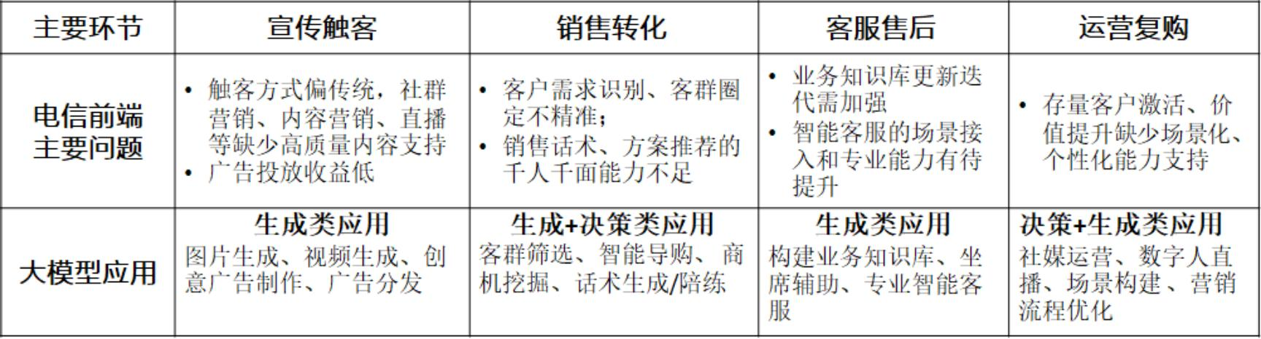
结合大模型能力及电信前端实际需求，本文归纳总结 22 种应用场景，涉及市场部、全渠道运营中心、客服部、客户经营中心等各部门条线，按照“先易后难、场景实用、以点带面”的原则进行分析规划， 将重点场景按照价值和落地难度划分为3 类， 具体如下：

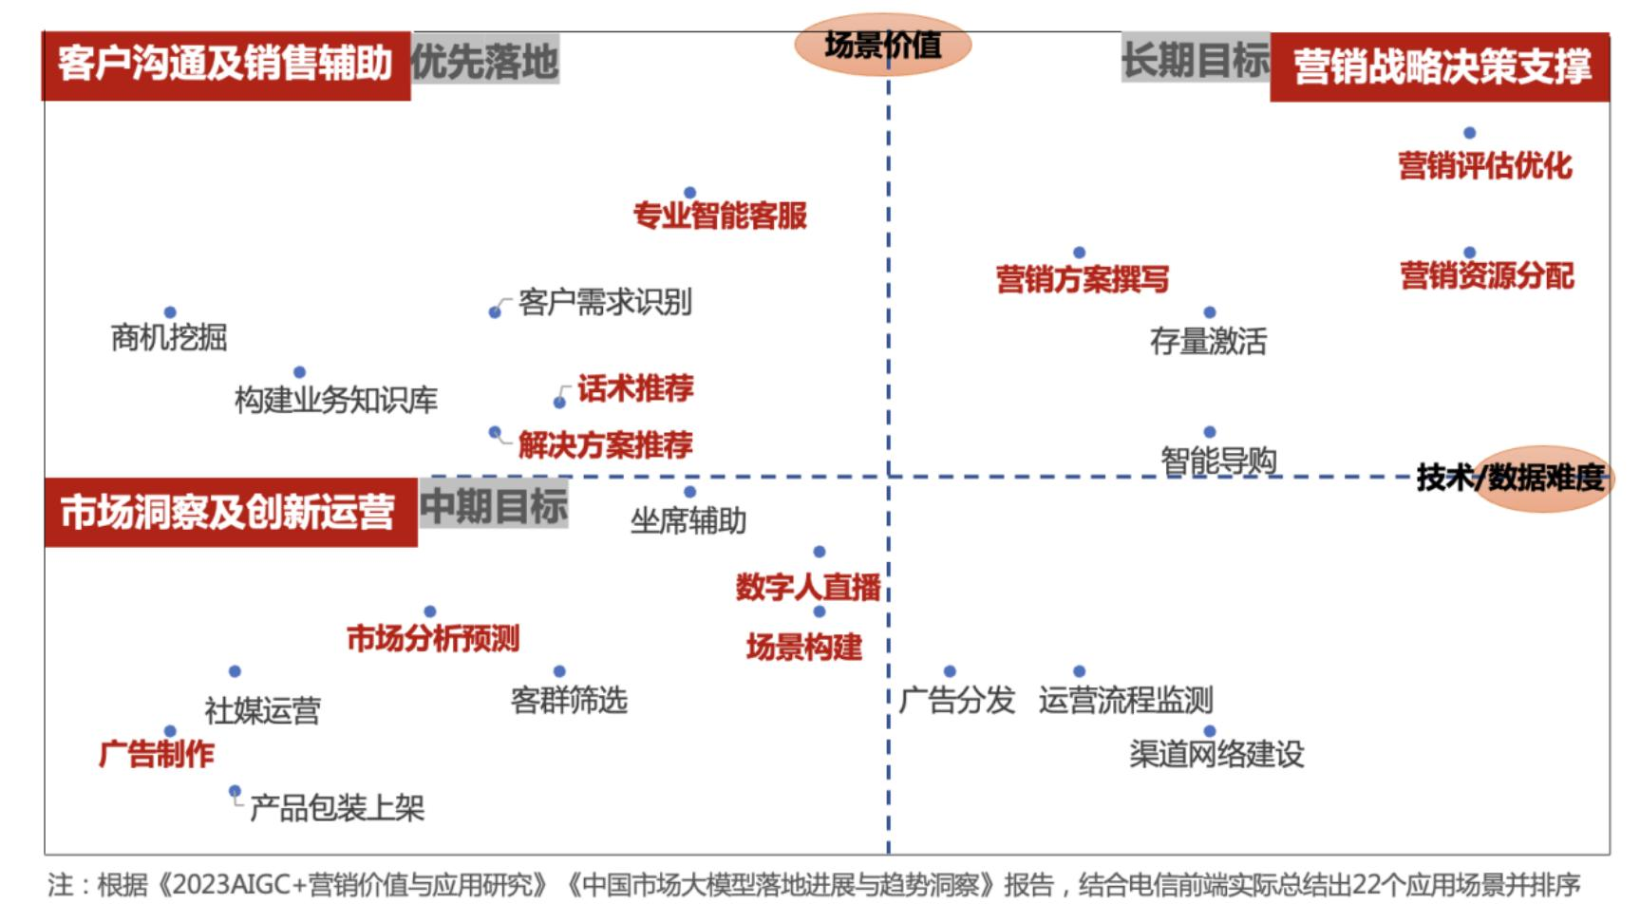

图 3 中国电信前端应用大模型场景落地规划
1. 客户沟通及销售辅助: 以生成类应用为主, 一线需求大、见效快且实现难度较低, 需优先落地。 围绕营业厅、网掌厅、外呼、企微/微店等营销触点，借助大模型的话术推荐、解决方案推荐、专业智能客服等重点场景能力，提升营业员营销弹窗、企微粉丝标签及个性化活动推送、APP 智能导购等营销方式的精准性。
2. 市场洞察及创新运营: 利用大模型生成能力结合创新运营模式, 推动营销后台能力提升, 需中期逐步补足。围绕线上线下融合发展所需， 重点落地广告制作、市场分析、数字人等场景， 强化市场空间洞察（沙盘系统）、公私域流量体系、双微一码营销素材库、数字人及虚拟场景等平台能力， 提升触客多样性、营销场景化、营销活动丰富度。
3. 营销战略决策支撑场景: 指导营销服务流程优化, 是大模型在前端应用的最终目标,
当前实现难度大, 但应长期跟进。从远期看，AI 大模型一方面将加快智能购物模式的发展应用，推动中国电信营销模式从线上线下营销向智能营销转变， 同时大模型还将深度洞察营销服务全链路，指导中国电信进行全流程的营销设计及优化，包括营销活动餐盘、激励及考核设计，如智慧社区、数字乡村等营销活动操盘， 5G/宽带营销费用投放和匹配， 提升营销投入产出比。
(二) 集团与省公司统筹谋划, 协同布局 , 加快大模型能力融入电信市场前端销服各场景

1 · 集团层面加强营销大模型能力建设, 强化数据管理, 制定重点应用场景清单目录
一是要进行加快大模型能力建设，集团专业部门（市场部、全渠、客服）可面向营销和客服领域进行相关大模型的构建、应用训练。前期可通过开发组件等方式将大模型能力一点接入，迅速应用于营销文案生成、用户意见感知等应用场景，后期可考虑将大模型能力集成到现有营销系

统中实现营销辅助决策、个性化营销方案生成建议等场景，持续收集营销一线人员实际使用反馈后对数据、提示词策略优化，不断微调模型以提高其性能和效果。同时加快完善 telechat 等大模型在营销领域应用能力，后期逐步吸纳之前前端部门及省市公司训练的大模型，实现能力提升和复用。
二是强化数据管理，构建内部大模型专用知识图谱或领域词典，选择合适的数据源、制定采样策略、外部数据导入确保数据的多样性。由市场部统筹前端环节、场景等需求梳理，全渠道运营中心、客服部、客户经营中心等协调配合，重点梳理生成类应用场景三级清单目录，优先从门店、外呼、企微等触点所需的营销服务话术、活动设计等进行切入。
2. 省公司层面强化数据采集整理, 采用适当方式将大模型能力融入一线
省公司前期要做好数据采集、整理和质量管理， 建议围绕话术生成等场景， 对优秀营业员、客服人员的销售服务过程进行记录和整理，进而构建标准化的一线营销素材库/案例库，并交由大模型进行学习训练。
各省可根据自身研发能力情况围绕营销大模型开发接口与文档，选择开发扩展组件、集成至现有平台、构建独立应用等方式， 将大模型应用逐步接入一线生产系统中， 比如产品推荐方案、营销话术接入厅店营销受理系统、精准营销派单系统等， 由一线人员试用并同步做好标注反馈，加快大模型训练效率；后期可设立专职人员面向前端垂直场景的大模型研发，加强省公司层面大模型能力建设。
大模型应用推广初期可在先进省份进行试点，积累优秀经验以供学习和复用，能力较强的省份可自行进行本地化训练开发和部署， 帮助集团拓展先进经验。

